|  |  |
| --- | --- |
| *.NET Core* Туторијал | |
|  | *CUL-DE-SAC* УНИВЕРЗИТЕТ У КРАГУЈЕВЦУПРИРОДНО-МАТЕМАТИЧКИ ФАКУЛТЕТ КРАГУЈЕВАЦ |
| **Ментори:**  Др Бобан Стојановић  Јелена Чолић  Андреја Живић | **Студенти:**  Марија Станић  Никола Бојовић  Јелена Радојковић  Алекса Свиларов  Белмин Чутурић  Никола Грковић  Милован Остојић |

Садржај

*.NET Core* Туторијал 1

Шта је *.NET Core*? 3

Предности *.NET Core*-a 3

*.NET Core* или *.NET Framework* 3

Како инсталирати? 4

### Шта је *.NET Core*?

*.NET Core* је радни оквир отвореног кода за израду модерних програма на различитим платформама као што су *Windows*, *macOS* или *Linux*. Управо је пројектовање међуплатформских апликација једна од већих предности *.NET Core*-a у односу на *.NET Framework.*

### Предности *.NET Core*-a

* Вишеплатформски
* *Open source*
* Развијени радни оквир и широко познати програмски језици
* *.NET Core* подржава широк опсег типова апликација
* Повећана сигурност
* Омогућава врхунске перформансе апликације
* Омогућава флексибилност
* Исплатив
* Велики круг корисника
* Креиран од стране Мајкрософта

### *.NET Core* или *.NET Framework*

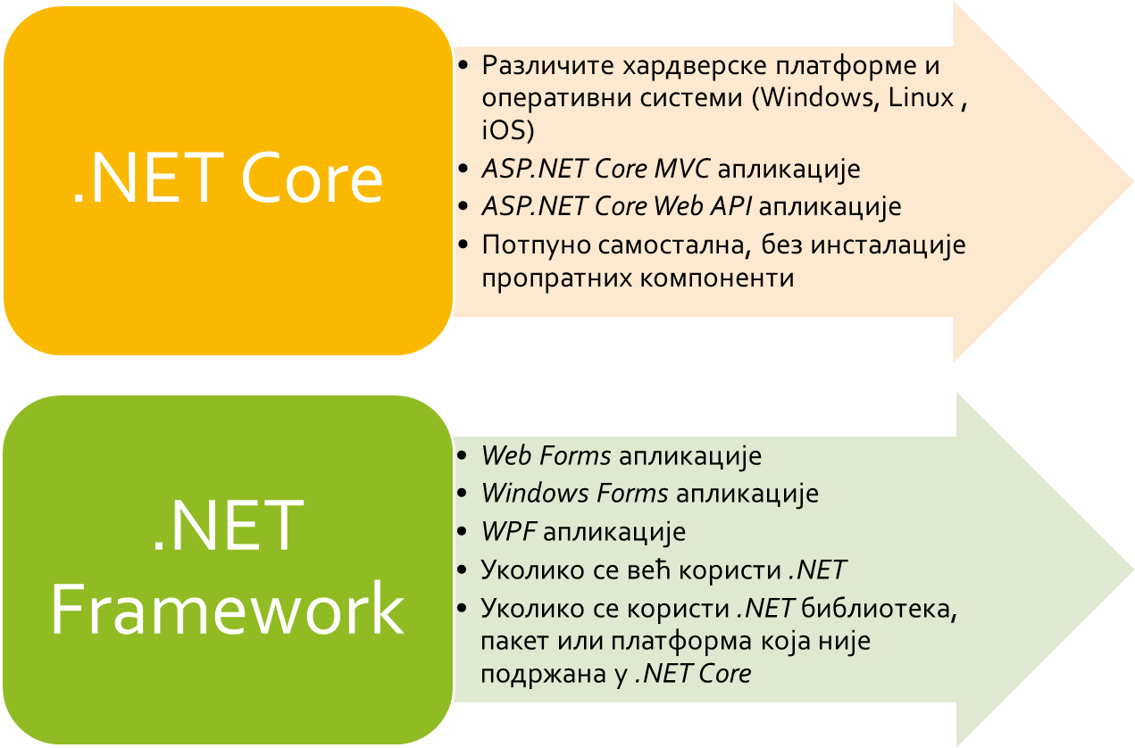

### Како инсталирати?

*.NET Core* је саставни део *Web developer tools*-a у оквиру *Visual Studio 2017* ( и новијим верзијама ) развојног окружења.

*Visual Studio* се може наћи на линку:

|  |
| --- |
| Линк: |
| <https://visualstudio.microsoft.com/downloads/> |

Уколико *Web developer tools* није инсталиран у оквиру *Visual Studio*-a, пратити следеће упутство:

Отворити *Visual Studio* и изабрати картицу *Tools->Get Tool and Features*, а затим изабрати опцију *Web developer tools*.

#### Инсталација *Visual Studio*-a

Потребно је скинути *Visual Studio Bootstrapper* фајл, који се налази на датом линку. Након скидања покренути тај фајл и инсталирати *Visual* *Studio Installer*, када се ова инсталација заврши отвориће се следећи прозор:   
  
За креирање и рад на *.NET Core* пројектима, довољно је изабрати само прву опцију тј. *ASP .NET and web development*. Могуће изабрати и остале опције које се тичу развоја софтвера у другим технологијама или на другим платформама. Треба водити рачуна о слободном простору на рачунару који је потребан за инсталацију, само са првом опцијом потребно је *6.08GB* слободне меморије. Постоји и могућност додавања појединачних пакета.

Након тога идемо на *Install* и програм ће наставити са скидањем *Visual Studio*-a и свих обележених пакета. Упоредо са скидањем, он ће се и сам

инсталирати. Када се заврши овај поступак, можете покренути *Visual Studio* и креирати или учитати постојећи *.NET Core* пројекат.

#### Инсталација за *Linux*

За инсталацију *.NET Core*-a на *Linux* оперативним системима, целокупну документацију за све дистрибуције можете наћи на званичној страници *Microsoft*-a, на следећем линку.

|  |
| --- |
| Линк: |
| <https://docs.microsoft.com/en-us/dotnet/core/install/linux-package-manager-ubuntu-1904> |